**LAMPIRAN 1**

**RENCANA PELAKSANAAN PEMBELAJARAN**

**(RPP)**

**SIKLUS I (PERTEMUAN I)**

**Nama Sekolah : SD Inpres Mangasa**

**Mata Pelajaran : IPS**

**Kelas/Semester : V/II**

**Alokasi Waktu : 2x 35 Menit ( 1 x Pertemuan )**

1. **Standar Kompetensi**

2. Menghargai peranan tokoh pejuang dan masyarakat dalam mempersiapkan dan mempertahankan kemerdekaan Indonesia.

1. **Kompetensi Dasar**

2.2 Menghargai jasa dan peranan tokoh perjuangan dalam mempersiapkan kemerdekaan Indonesia.

1. **Indikator**

Mengidentifikasi beberapa usaha yang dilakukan dalam rangka mempersiapkan kemerdekaan Indonesia.

1. **Tujuan Pembelajaran**

Melalui informasi dari guru dan sumber belajar, murid dapat mengidentifikasi usaha yang dilakukan dalam rangka mempersiapkan kemerdekaan Indonesia.

1. **Materi Pembelajaran**

* Usaha mempersiapkan kemerdekaan Indonesia

1. **Model dan Metode Pembelajaran**
2. Model pembelajaran : *Two Stay Two Stray*
3. Metode pembelajaran : - Ceramah

* Diskusi/ kerjasama
* Tanya jawab
* Penugasan.

1. **Langkah-langkah Pembelajaran**

|  |  |  |  |
| --- | --- | --- | --- |
| **No.** | **Kegiatan** | **Deskripsi** | **Waktu** |
| 1. | Kegiatan Awal | 1. Memberi salam 2. Mengajak semua berdo’a 3. Mengecek kesiapan belajar murid 4. Mengabsen 5. Apersepsi 6. Menjelaskan tujuan pembelajaran yang akan dicapai. | 10 Menit |
| 2. | Kegiatan Inti | 1. Guru menjelaskan materi pelajaran tentang sidang BPUPKI. Setelah selesai, kemudian membagi murid dalam 6 kelompok yang terdiri dari 4 murid. Guru memberikan tugas (LKK) kepada setiap kelompok untuk dikerjakan. Murid bekerja sama berempat menyelesaikan tugas seperti biasa. 2. Setelah selesai, dua murid dari masing-masing kelompok akan meninggalkan kelompoknya dan masing-masing kekelompok yang lain. Dua murid yang tinggal dalam kelompok bertugas membagikan hasil kerja dan informasi mereka ke tamu mereka. 3. Setelah selesai, tamu mohon diri dan kembali kekelompok mereka sendiri (asal) dan melaporkan tamuan mereka dari kelompok lain. 4. Kelompok mencocokkan dan membahas hasil kerja mereka. 5. Setiap kelompok mempresentasekan hasil diskusi masing-masing. | 50 Menit |
| 3. | Kegiatan Akhir | 1. Melakukan penilaian atau refleksi kegiatan yang telah dilakukan secara konsisten. 2. Guru dan murid membuat kesimpulan tentang materi pelajaran.. 3. Guru memberikan pesan-pesan moral kepada murid sebelum mengakhiri pelajaran. 4. Mengajak semua murid berdo’a sebelum mengakhiri pelajaran. | 10 Menit |
|  | | | |

1. **Media dan Sumber Pembelajaran**
2. Media pembelajaran

* Papan tulis, gambar sesuai materi pelajaran

1. Sumber pembelajaran

* Buku paket IPS kelas V SD

Mangasa, 25 Februari 2017

Guru kelas V Peneliti

**Mutmainna S.Pd Muhammad Rinaldi S**

**Nim :1024 704 2152**

Mengetahui:

Kepala Sekolah SDI MANGASA

**HAMRIATI , S.Pd**

**Nip.196206241983062001**

**LAMPIRAN 2**

**LEMBAR KERJA KELOMPOK SIKLUS**

**Hari/ Tanggal :Sabtu, 25 Februari 2017**

**Materi/ Siklus :I / I ( Pertemuan I)**

**Sub Pokok Pembahasan : Usaha Mempersiapkan Kemerdekaan Indonesia**

**Nama Kelompok :**

**Anggota Kelompok : 1. ................................**

**2. ................................**

**3. ................................**

**4..................................**

**Petunjuk :**

1. Murid bekerja sama dalam kelompok berempat seperti biasa.
2. Setelah, selesai dua murid dari masing-masing kelompok akan meninggalkan kelompoknya dan masing-masing bertamu ke kelompok yang lain.
3. Dua murid yang tinggal dalam kelompok bertugas membagikan hasil kerja dan informasi mereka ke tamu mereka.
4. Tamu mohon diri dan kembali ke kelompok yang semula dan melaporkan apa yang mereka temukan dari kelompok yang lain.
5. Setiap kelompok mencocokkan dan membahas hasil-hasil kerja mereka.

**Soal :**

1. Menurut kalian ,mengapa rakyat Indonesia ingin sekali merdeka ?
2. Menurut kalian, apa yang kalian lakukan jika Negara kita kembali dijajah oleh Bangsa Asing ?
3. Tuliskan kepanjangan dari BPUPKI dan apa tugas BPUPKI ?
4. Berapa kali dilaksanakan sidang BPUPKI dan tuliskan tanggal pelaksanaannya ?

**LAMPIRAN 3**

**HASIL OBSERVASI KEGIATAN GURU SIKLUS I ( Pertemuan I )**

**Petunjuk :**

Daftar pengelolaan pembelajaran berikut berdasarkan prinsip pembelajaran yang dilakukan guru di dalam kelas. Berilah tanda ( √ ) sesuai dengan kolom tersebut.

|  |  |  |  |  |  |  |  |  |
| --- | --- | --- | --- | --- | --- | --- | --- | --- |
| No | Aktivitas | Indikator | Terlaksana | | Kualifikasi | | | Keterangan |
| Ya | Tidak | B | C | K |
| 1. | Guru menyuruh murid bekerja sama dalam kelompok berempat seperti biasa | 1. Guru meminta agar semua anggota kelompok mempunyai tugas masing-masing. 2. Guru meminta semua anggota kelompok saling berkerja sama. 3. Guru meminta agar semua murid teratur atau tidak rebut. | √ | √  √ |  |  | √ | 1 |
| 2. | Setelah selesai guru menyuruh, dua murid dari masing-masing kelompok akan meninggalkan kelompoknya dan masing-masing bertamu kekolompok yang lain | 1. Guru menyuruh dua murid meninggalkan kelompoknya membawa tugas kelompoknya dan mencari informasi kekelompok lain. 2. Guru meminta dua orang murid meninggalkan kelompoknya teratur tidak rebut mencari informasi kekelompok lain. 3. Guru menyuruh dua murid meninggalkan kelompoknya mencari informasi kekelompok lain dan menyampaikan kekelompok asal. | √  √ | √ |  | √ |  | 2 |
| 3. | Guru menyuruh dua murid yang tinggal dalam kelompok bertugas membagikan hasil kerja dan informasi mereka ke tamu mereka. | 1. Guru menyuruh dua murud tinggal dalam kelompok memberikan informasi ketamu mereka sesuai yang dikerjakan. 2. Guru menyampaikan kepada dua murid yang tinggal dalam kelompok memberikan informasi ketamu mereka dengan teratur, tidak rebut. 3. Guru menyuruh dua orang murid tinggal dalam kelompok menerima tamunya dengan cara yang baik. | √  √ | √ |  | √ |  | 2 |
| 4. | Guru memperhatikan tamu memohon diri dan kembali kekelompok mereka sendiri dan melaporkan tamuan mereka dari kelompok lain. | 1. Guru menyuruh murid agar yang bertindak meminta pamit dengan cara yang baik kepada kelompok yang ditempatinya bertamu. 2. Guru menyuruh murid agar yang bertindak tamu kembali kekelompok dengan cara teratur. 3. Guru menyuruh murid agar yang bertindak tamu kembali kekelompok dan menyampaikan semua informasi mereka kekelompok mereka. | √  √ | √ |  | √ |  | 2 |
| 5. | Guru menyuruh setiap kelompok membandingkan dan membahas hasil pekerjaan mereka. | 1. Guru menyuruh semua anggota kelompok duduk dengan kelompok mereka dan membahas hasil pekerjaan mereka. 2. Guru menyuruh semua kelompok jika terdapat jawaban yang berbeda semua anggota kelompoknya mencari kebenaran jawaban tersebut. 3. Guru membimbing kelompok dan membahas hasil pekerjaan mereka. | √  √ | √ |  | √ |  | 2 |
| Jumlah | | |  | | 9 | | | |
| Presentase | | |  | | 60 % | | | |
| Tariff Keberhasilan | | |  | | Cukup | | | |

**Keterangan :**

**B = Baik (3)**

**C = Cukup (2)**

**K = Kurang (1)**

**Aktivitas**

1. Guru menyuruh murid bekerja sama dalam kelompok berempat seperti biasa.

B: jika semua indikator terlaksana.

C: jika 2 indikator terlaksana.

K: jika 1 indikator terlaksana.

1. Setelah selesai guru menyuruh, dua murid dari masing-masing kelompok akan meninggalkan kelompoknya dan masing-masing bertamu kekolompok yang lain. B: jika semua indikator terlaksana. C: jika 2 indikator terlaksana. K: jika 1 indikator terlaksana.
2. Guru menyuruh dua murid yang tinggal dalam kelompok bertugas membagikan hasil kerja dan informasi mereka ke tamu mereka. B: jika semua indikator terlaksana. C: jika 2 indikator terlaksana. K: jika 1 indikator terlaksana.
3. Guru memperhatikan tamu memohon diri dan kembali kekelompok mereka sendiri dan melaporkan tamuan mereka dari kelompok lain. B: jika semua indikator terlaksana.

C: jika 2 indikator terlaksana.

K: jika 1 indikator terlaksana.

1. Guru menyuruh setiap kelompok membandingkan dan membahas hasil pekerjaan mereka.

B: jika semua indikator terlaksana.

C: jika 2 indikator terlaksana.

K: jika 1 indikator terlaksana.

**Observer,**

**Muhammad Rinaldi S**

**NIM 1247042152**

**LAMPIRAN 4**

**HASIL OBSERVASI MURID SIKLUS I ( Pertemuan I )**

**Petunjuk :**

Daftar pengelolaan pembelajaran berikut berdasarkan prinsip pembelajaran yang dilakukan guru di dalam kelas. Berilah tanda ( √ ) sesuai pada kolom tersebut.

|  |  |  |  |  |  |  |  |  |  |  |  |  |  |  |  |  |
| --- | --- | --- | --- | --- | --- | --- | --- | --- | --- | --- | --- | --- | --- | --- | --- | --- |
| **Nama kelompok** | **Langkah-langkah pembelajaran/ Aspek yang diamati** | | | | | | | | | | | | | | | **Skor** |
| **1** | | | **2** | | | **3** | | | **4** | | | **5** | | |
| **B** | **C** | **K** | **B** | **C** | **K** | **B** | **C** | **K** | **B** | **C** | **K** | **B** | **C** | **K** |
| **1** | **√** |  |  |  | **√** |  | **√** |  |  |  |  | **√** |  |  | **√** | **10** |
| **2** | **√** |  |  |  | **√** |  | **√** |  |  |  | **√** |  |  |  | **√** | **11** |
| **3** |  | **√** |  |  | **√** |  |  | **√** |  |  | **√** |  |  |  | **√** | **9** |
| **4** |  | **√** |  |  |  | **√** |  | **√** |  |  |  | **√** |  |  | **√** | **7** |
| **5** | **√** |  |  |  | **√** |  | **√** |  |  |  | **√** |  |  |  | **√** | **11** |
| **6** |  |  | **√** |  |  | **√** |  |  | **√** |  |  | **√** |  |  | **√** | **5** |
| **Jumlah** | **3** | **2** | **1** | **0** | **4** | **2** | **3** | **2** | **1** | **0** | **3** | **3** | **0** | **0** | **6** | **53** |
| **Presentase** | **50%** | **33,3%** | **16,6%** | **0%** | **66,6%** | **33,3%** | **50%** | **33,3%** | **16,d%** | **0%** | **50%** | **50%** | **0%** | **0%** | **100%** | **58,8%** |
|  | | | | | | | | | | | | | | | | |

**Kegiatan Murid :**

1. Murid bekerja sama dalam kelompok berempat seperti biasa.
2. Semua anggota kelompok mempunyai tugas masing-masing.
3. Semua anggota kelompok saling bekerja sama.
4. Didalam kelompok semua murid teratur atau tidak rebut.
5. Setelah selesai, dua murid dari masing-masing kelompok akan meninggalkan kelompoknya dan masing-masing bertamu kekelompok yang lain.
6. Dua murid meninggalkan kelompoknya dan membawa tugas kelompoknya dan mencari informasi kekelompok lain.
7. Dua murid meninggalkan kelpmpoknya teratur tidak rebut.
8. Dua murid meninggalkan kelompoknya mendapat informasi dan menyampaikan kekelompok asal.
9. Dua murid yang tinggal dalam kelompok bertugas membagikan hasil kerja dan informasi mereka ketamu mereka.
10. Dua murid tinggal dalam kelompok memberikan informasi ketamu mereka sesuai yang dikerjakan.
11. Dua murid tinggal dalam kelompok memberikan informasi ketamu mereka dengan teratur, tidak rebut.
12. Dua murid tinggal dalam kelompok menerima tamunya dengan cara yang baik.
13. Tamu memohon diri dan kembali kekelompok mereka sendiri dan melaporkan temuan mereka dari kelompok lain.
14. Tamu meminta pamit dengan cara yang baik kepada kelompok yang ditempatinya bertamu.
15. Tamu kembali kekelompok dengan cara teratur.
16. Tamu kembali kekelompok dan menyampaikan semua informasi mereka kekelompok mereka.
17. Kelompok membandingkan dan membahas hasil pekerjaan mereka.
18. Semua anggota kelompok duduk dengan kelompok mereka dan membahas hasil pekerjaan mereka.
19. Jika terdapat jawaban yang berbeda semua anggota kelompok mencari kebenaran jawaban tersebut.
20. Setelah selesai membandingkan dan membahas pekerjaan mereka, semua anggota kelompok duduk dengan tertib dikelompoknya atau tidak rebut.

**Keterangan :**

Baik (B) : jika 3deskriptor terlaksana dengan baik.

Cukup (C) : jika 2 deskriptor terlaksana dengan baik.

Kurang (K) : jika hanya 1 deskriptor yang terlaksana dengan baik.

**Observer**

**Muhammad Rinaldi S**

**NIM 1247042152**

**LAMPIRAN 5**

**RENCANA PELAKSANAAN PEMBELAJARAN**

**(RPP)**

**SIKLUS I (PERTEMUAN II)**

**Nama Sekolah : SD Inpres Mangasa**

**Mata Pelajaran : IPS**

**Kelas/Semester : V/II**

**Alokasi Waktu : 2x35 Menit ( 1 Pertemuan )**

1. **Standar Kompetensi**

2. Menghargai peranan tokoh pejuang dan masyarakat dalam mempersiapkan dan mempertahankan kemerdekaan Indonesia.

1. **Kompetensi Dasar**

2.2 Menghargai jasa dan peranan tokoh perjuangan dalam mempersiapkan kemerdekaan Indonesia.

1. **Indikator**
   1. Mengidentifikasi Tokoh-tokoh Persiapkan Kemerdekaan Indonesia. b. Menjelaskan peranan tokoh-tokoh persiapan Kemerdekaan Indonesia
2. **Tujuan Pembelajaran**
   1. Melalui informasi dari guru dan sumber belajar, murid dapat mengidentifikasi Tokoh-tokoh Persiapan Kemerdekaan Indonesia dengan benar.
   2. Melalui informasi dari guru dan sumber belajar, murid dapat menjelaskan peranan tokoh-tokoh persiapan kemerdekaan Indonesia dengan baik
3. **Materi Pembelajaran**

* Tokoh-tokoh Persiapan Kemerdekaan Indonesia

1. **Model dan Metode Pembelajaran**
   * 1. Model pembelajaran : *Two Stay Two Stray*
     2. Metode pembelajaran : - Ceramah

* Diskusi/ kerjasama
* Tanya jawab
* Penugasan.

1. **Langkah-langkah Pembelajaran**

|  |  |  |  |
| --- | --- | --- | --- |
| **No.** | **Kegiatan** | **Deskripsi** | **Waktu** |
| 1. | Kegiatan Awal | 1. Memberi salam 2. Mengajak semua berdo’a sesuai dengan agama dan keyakinan masing-masing. 3. Mengecek kesiapan belajar murid 4. Mengabsen 5. Apersepsi 6. Menjelaskan tujuan pembelajaran yang akan dicapai. | 10 Menit |
| 2. | Kegiatan Inti | 1. Guru menjelaskan materi pelajaran tentang peranan tokoh perjuangan dalam mempersiapkan kemerdekaan Indonesia. Setelah selesai, kemudian guru meminta supaya murid kembali berkumpul kekelopoknya pada waktu pertemuan pertama. Guru memberikan tugas (LKK) kepada setiap kelompok untuk dikerjakan. Murid bekerja sama menyelesaikan tugas dengan anggota kelopoknya. 2. Setelah selesai, dua murid dari masing-masing kelompok akan meninggalkan kelompoknya dan masing-masing bertamu kekelompok yang lain. Dua murid yang tinggal dalam kelompok bertugas membagikan hasil kerja dan informasi mereka ke tamu mereka. 3. Setelah selesai, tamu mohon diri dan kembali kekelompok mereka sendiri (asal) dan melaporkan apa yang mereka temukan dari kelompok lain. 4. Kelompok mencocokkan dan membahas hasil-hasil kerja mereka. 5. Setiap kelompok mempresentasekan hasil diskusi masing-masing. | 50 Menit |
| 3. | Kegiatan Akhir | 1. Guru dan murid membuat kesimpulan tentang materi pelajaran.. 2. Guru memberikan evaluasi kepada murid. 3. Guru memberikan saran kepada murid agar tetap belajar di rumah. 4. Mengajak semua murid berdo’a sebelum pulang. | 10 Menit |
|  | | | |

1. **Media dan Sumber Pembelajaran**

Media pembelajaran

* Papan tulis, gambar sesuai materi pelajaran

Sumber pembelajaran

* Buku paket IPS kelas V SD

Mangasa, 28 Februari 2017

Guru kelas V Peneliti

**Mutmainna S.Pd Muhammad Rinaldi S**

**Nim :1024 704 2152**

Mengetahui:

Kepala Sekolah SDI MANGASA

**HAMRIATI , S.Pd**

**Nip.196206241983062001**

**LAMPIRAN 6**

**LEMBAR KERJA KELOMPOK**

**Hari/ Tanggal : Selasa, 28 Februari 2017**

**Materi/ Siklus : II / I ( Pertemuan II)**

**Sub Pokok Pembahasan : Tokoh-tokoh Persiapan Kemerdekaan Indonesia.**

**Nama Kelompok :**

**Anggota Kelompok : 1. ................................**

**2. ................................**

**3. ................................**

**4..................................**

**Petunjuk :**

1. Murid bekerja sama dalam kelompok berempat seperti biasa.
2. Setelah, selesai dua murid dari masing-masing kelompok akan meninggalkan kelompoknya dan masing-masing bertamu ke kelompok yang lain.
3. Dua murid yang tinggal dalam kelompok bertugas membagikan hasil kerja dan informasi mereka ke tamu mereka.
4. Tamu mohon diri dan kembali ke kelompok yang semula dan melaporkan apa yang mereka temukan dari kelompok yang lain.
5. Setiap kelompok mencocokkan dan membahas hasil-hasil kerja mereka.

**Soal :**

1. Tuliskan peranan tokoh dibawah ini !
2. Ibu Fatmawati
3. Sukarni
4. Mr. Ahmad Subarjo
5. Chaerul Shaleh
6. Siapakah tokoh pemuda yang diutus untuk bertemu Bung Karno di Jl.Pengesaan Timur ?
7. Apa sajakah peranan tokoh dibawah ini dalam rangka mempersiapkan kemerdekaan Indonesia ?

A. B.

 

**LAMPIRAN 7**

**EVALUASI**

**Siklus I ( Pertemuan II )**

Jawablah pertanyaan berikut dengan benar !

1. Sejak kapankah kemerdekaan Indonesia dipersiapkan ?
2. Sebutkan 5 tokoh yang berperan dalam usaha mempersiapkan kemerdekaan Indonesia !
3. Sebutkan 5 panitia Sembilan yang dibentuk pada rapat BPUPKI
4. Jelaskan peranan Ir. Sukarno dalam mempersiapkan kemerdekaan Indonesia ?

**LAMPIRAN 8**

**Pedoman Penskoran**

|  |  |  |  |  |
| --- | --- | --- | --- | --- |
| **No Soal** | **Skor Maks** | **Kunci Jawaban** | **Indokator**  **Penelitian** | **Rincian Skor** |
| 1 | 15 | Kemerdekaan Indonesia dipersiapkan sejak lama namun arah dan pergerakan kebangsaan Indonesia telah jelas yaitu pada kongres pemuda kedua tahun 1928. | Jika menuliskan penjelasan dengan tepat  Jika menuliskan penjelasan kurang tepat  Jika menuliskan penjelasan salah  Tidak dikerjakan | 15  10  0  0 |
| 2 | 25 | 1. Mohammad Yamin 2. Ir. Sokarno 3. Prof. Dr. Mr. Soepomo 4. Drs. Mohammad Hatta 5. Dr. K.R.T Radjiman Wedyodiningrat. | Jika menyebutkan 5 dengan benar  Jika menyebutkan 4 dengan benar  Jika menyebutkan 3 dengan benar  Jika menyebutkan 2 dengan benar  Jika menyebutkan 1 dengan benar  Jika menyebutkan dan salah  Tidak dikerjakan | 25  20  15  10  5  0  0 |
| 3 | 25 | 1. Ir. Sukarno 2. Drs. Mohammad Hatta 3. Mr. Ahmad Soebardjo 4. Abdul Kahar Musakkir 5. Mohammad Yamin | Jika menyebutkan 5 dengan benar  Jika menyebutkan 4 dengan benar  Jika menyebutkan 3 dengan benar  Jika menyebutkan 2 dengan benar  Jika menyebutkan 1 dengan benar  Jika menyebutkan dan salah  Jika tidak dikerjakan | 25  20  15  10  5  0  0 |
| 4 | 35 | Menjelang kemerdekaan, Ir. Sukarno menjadi anggota BPUPKI dan menjadi ketua PPKI. Pada tanggal 1 juni 1945 beliau menyampaikan usul dasar-dasar Negara Indonesia. Bersama dengan Bung Hatta, beliau memproklamasikan kemerdekaan Indonesia. | Jika menuliskan penjelasan dengan tepat  Jika menuliskan penjelasan kurang tepat  Jika menuliskan penjelasan tapi salah  Tidak dikerjakan | 35  25  10  0 |

**LAMPIRAN 9**

**DAFTAR NILAI EVALUASI**

**SIKLUS I**

|  |  |  |  |  |  |  |  |  |
| --- | --- | --- | --- | --- | --- | --- | --- | --- |
|  | | | | | | | | |
| **No** | **Nama** | **Skor** | | | | **Jumlah** | **Nilai** | **Ketuntasan** |
| **15** | **25** | **25** | **35** |
| **1** | **F** | **15** | **25** | **20** | **0** | **60** | **60** | **TT** |
| **2** | **NA** | **0** | **15** | **0** | **35** | **50** | **50** | **TT** |
| **3** | **S** | **15** | **0** | **15** | **30** | **60** | **60** | **TT** |
| **4** | **NF** | **15** | **25** | **25** | **0** | **65** | **65** | **TT** |
| **5** | **M** | **10** | **15** | **25** | **35** | **80** | **80** | **T** |
| **6** | **MA** | **15** | **20** | **25** | **0** | **60** | **60** | **TT** |
| **7** | **LH** | **15** | **15** | **0** | **35** | **65** | **65** | **TT** |
| **8** | **WS** | **10** | **15** | **25** | **35** | **85** | **85** | **T** |
| **9** | **NK** | **10** | **15** | **25** | **35** | **85** | **85** | **T** |
| **10** | **NA** | **15** | **25** | **25** | **0** | **65** | **65** | **TT** |
| **11** | **RH** | **15** | **20** | **25** | **0** | **60** | **60** | **TT** |
| **12** | **NH** | **10** | **15** | **25** | **35** | **85** | **85** | **T** |
| **13** | **R** | **15** | **25** | **25** | **0** | **60** | **60** | **TT** |
| **14** | **W** | **15** | **25** | **25** | **0** | **60** | **60** | **TT** |
| **15** | **NA** | **15** | **25** | **25** | **0** | **65** | **65** | **TT** |
| **16** | **H** | **15** | **20** | **25** | **0** | **60** | **60** | **TT** |
| **17** | **A** | **15** | **15** | **25** | **35** | **90** | **90** | **T** |
| **18** | **A** | **15** | **25** | **25** | **25** | **90** | **90** | **T** |
| **19** | **S** | **15** | **0** | **25** | **35** | **75** | **75** | **T** |
| **20** | **D** | **10** | **15** | **25** | **35** | **85** | **85** | **T** |
| **21** | **NF** | **15** | **20** | **25** | **0** | **60** | **60** | **TT** |
| **22** | **MR** | **15** | **20** | **25** | **0** | **60** | **60** | **TT** |
| **23** | **MR** | **15** | **25** | **25** | **0** | **65** | **65** | **TT** |
| **24** | **R** | **10** | **15** | **25** | **35** | **85** | **85** | **T** |
| **25** | **MI** | **15** | **25** | **0** | **35** | **75** | **75** | **T** |
| **26** | **AR** | **16** | **20** | **25** | **0** | **60** | **60** | **TT** |
| **Jumlah** | | | | | | **1810** | | |
| **Rata-rata** | | | | | | **69.61** | | |
| **% Ketuntasan** | | | | | | **38.46%** | | |
| **% Ketidak Tuntasan** | | | | | | **57.69%** | | |
| **Taraf Keberhasilan** | | | | | | **Rendah** | | |

**LAMPIRAN 10**

**HASIL OBSERVASI KEGIATAN GURU SIKLUS I ( Pertemuan II )**

**Petunjuk :**

Daftar pengelolaan pembelajaran berikut berdasarkan prinsip pembelajaran yang dilakukan guru di dalam kelas. Berilah tanda ( √ ) sesuai dengan kolom tersebut.

|  |  |  |  |  |  |  |  |  |
| --- | --- | --- | --- | --- | --- | --- | --- | --- |
| **No** | **Aktivitas** | **Indikator** | **Terlaksana** | | **Kualifikasi** | | | **Keterangan** |
| **Ya** | **Tidak** | **B** | **C** | **K** |
| 1. | Guru menyuruh murid bekerja sama dalam kelompok berempat seperti biasa | 1. Guru meminta agar semua anggota kelompok mempunyai tugas masing-masing. 2. Guru meminta semua anggota kelompok saling berkerja sama. 3. Guru meminta agar semua murid teratur atau tidak rebut. | √  √ | √ |  | √ |  | 2 |
| 2. | Setelah selesai guru menyuruh, dua murid dari masing-masing kelompok akan meninggalkan kelompoknya dan masing-masing bertamu kekolompok yang lain | 1. Guru menyuruh dua murid meninggalkan kelompoknya membawa tugas kelompoknya dan mencari informasi kekelompok lain. 2. Guru meminta dua orang murid meninggalkan kelompoknya teratur tidak rebut mencari informasi kekelompok lain. 3. Guru menyuruh dua murid meninggalkan kelompoknya mencari informasi kekelompok lain dan menyampaikan kekelompok asal. | √  √ | √ |  | √ |  | 2 |
| 3. | Guru menyuruh dua murid yang tinggal dalam kelompok bertugas membagikan hasil kerja dan informasi mereka ke tamu mereka. | 1. Guru menyuruh dua murud tinggal dalam kelompok memberikan informasi ketamu mereka sesuai yang dikerjakan. 2. Guru menyampaikan kepada dua murid yang tinggal dalam kelompok memberikan informasi ketamu mereka dengan teratur, tidak rebut. 3. Guru menyuruh dua orang murid tinggal dalam kelompok menerima tamunya dengan cara yang baik. | √  √ | √ |  | √ |  | 2 |
| 4. | Guru memperhatikan tamu memohon diri dan kembali kekelompok mereka sendiri dan melaporkan tamuan mereka dari kelompok lain. | 1. Guru menyuruh murid agar yang bertindak meminta pamit dengan cara yang baik kepada kelompok yang ditempatinya bertamu. 2. Guru menyuruh murid agar yang bertindak tamu kembali kekelompok dengan cara teratur. 3. Guru menyuruh murid agar yang bertindak tamu kembali kekelompok dan menyampaikan semua informasi mereka kekelompok mereka. | √  √ | √ |  | √ |  | 2 |
| 5. | Guru menyuruh setiap kelompok membandingkan dan membahas hasil pekerjaan mereka. | 1. Guru menyuruh semua anggota kelompok duduk dengan kelompok mereka dan membahas hasil pekerjaan mereka. 2. Guru menyuruh semua kelompok jika terdapat jawaban yang berbeda semua anggota kelompoknya mencari kebenaran jawaban tersebut. 3. Guru membimbing kelompok dan membahas hasil pekerjaan mereka. | √  √ | √ |  | √ |  | 2 |
| Jumlah | | |  | | 10 | | | |
| Presentase | | |  | | 66.66 % | | | |
| Tariff Keberhasilan | | |  | | Cukup | | | |

**Keterangan :**

**B = Baik (3)**

**C = Cukup (2)**

**K = Kurang (1)**

**Aktivitas**

1. Guru menyuruh murid bekerja sama dalam kelompok berempat seperti biasa.

B: jika semua indikator terlaksana.

C: jika 2 indikator terlaksana.

K: jika 1 indikator terlaksana.

1. Setelah selesai guru menyuruh, dua murid dari masing-masing kelompok akan meninggalkan kelompoknya dan masing-masing bertamu kekolompok yang lain. B: jika semua indikator terlaksana. C: jika 2 indikator terlaksana. K: jika 1 indikator terlaksana.
2. Guru menyuruh dua murid yang tinggal dalam kelompok bertugas membagikan hasil kerja dan informasi mereka ke tamu mereka. B: jika semua indikator terlaksana. C: jika 2 indikator terlaksana. K: jika 1 indikator terlaksana.
3. Guru memperhatikan tamu memohon diri dan kembali kekelompok mereka sendiri dan melaporkan tamuan mereka dari kelompok lain. B: jika semua indikator terlaksana.

C: jika 2 indikator terlaksana.

K: jika 1 indikator terlaksana.

1. Guru menyuruh setiap kelompok membandingkan dan membahas hasil pekerjaan mereka.

B: jika semua indikator terlaksana.

C: jika 2 indikator terlaksana.

K: jika 1 indikator terlaksana.

**Observer,**

**Muhammad Rinaldi S**

**NIM 1247042152**

**LAMPIRAN 11**

**HASIL OBSERVASI MURID SIKLUS I ( Pertemuan II )**

**Petunjuk :**

Daftar pengelolaan pembelajaran berikut berdasarkan prinsip pembelajaran yang dilakukan guru di dalam kelas. Berilah tanda ( √ ) sesuai pada kolom tersebut.

|  |  |  |  |  |  |  |  |  |  |  |  |  |  |  |  |  |
| --- | --- | --- | --- | --- | --- | --- | --- | --- | --- | --- | --- | --- | --- | --- | --- | --- |
| **Nama kelompok** | **Langkah-langkah pembelajaran/ Aspek yang diamati** | | | | | | | | | | | | | | | **Skor** |
| **1** | | | **2** | | | **3** | | | **4** | | | **5** | | |
| **B** | **C** | **K** | **B** | **C** | **K** | **B** | **C** | **K** | **B** | **C** | **K** | **B** | **C** | **K** |
| **1** |  | **√** |  |  | **√** |  |  |  | **√** | **√** |  |  |  |  | **√** | **9** |
| **2** | **√** |  |  |  | **√** |  | **√** |  |  |  | **√** |  |  | **√** |  | **12** |
| **3** | **√** |  |  |  | **√** |  |  |  | **√** |  | **√** |  |  | **√** |  | **10** |
| **4** |  | **√** |  | **√** |  |  | **√** |  |  | **√** |  |  |  |  | **√** | **12** |
| **5** | **√** |  |  |  | **√** |  |  |  | **√** | **√** |  |  |  | **√** |  | **11** |
| **6** | **√** |  |  |  | **√** |  |  | **√** |  | **√** |  |  |  |  | **√** | **11** |
| **Jumlah** | **4** | **2** | **0** | **1** | **5** | **0** | **2** | **1** | **3** | **4** | **2** | **0** | **0** | **3** | **3** | **53** |
| **Presentase** | **66,6%** | **33,3%** | **0%** | **16,6%** | **83,3%** | **0 %** | **33,3%** | **16,6%** | **50%** | **66,6%** | **33,3%** | **0%** | **0%** | **50%** | **50%** | **58,8%** |
|  | | | | | | | | | | | | | | | | |

**Kegiatan Murid :**

1. Murid bekerja sama dalam kelompok berempat seperti biasa.
2. Semua anggota kelompok mempunyai tugas masing-masing.
3. Semua anggota kelompok saling bekerja sama.
4. Didalam kelompok semua murid teratur atau tidak rebut.
5. Setelah selesai, dua murid dari masing-masing kelompok akan meninggalkan kelompoknya dan masing-masing bertamu kekelompok yang lain.
6. Dua murid meninggalkan kelompoknya dan membawa tugas kelompoknya dan mencari informasi kekelompok lain.
7. Dua murid meninggalkan kelpmpoknya teratur tidak rebut.
8. Dua murid meninggalkan kelompoknya mendapat informasi dan menyampaikan kekelompok asal.
9. Dua murid yang tinggal dalam kelompok bertugas membagikan hasil kerja dan informasi mereka ketamu mereka.
10. Dua murid tinggal dalam kelompok memberikan informasi ketamu mereka sesuai yang dikerjakan.
11. Dua murid tinggal dalam kelompok memberikan informasi ketamu mereka dengan teratur, tidak rebut.
12. Dua murid tinggal dalam kelompok menerima tamunya dengan cara yang baik.
13. Tamu memohon diri dan kembali kekelompok mereka sendiri dan melaporkan temuan mereka dari kelompok lain.
14. Tamu meminta pamit dengan cara yang baik kepada kelompok yang ditempatinya bertamu.
15. Tamu kembali kekelompok dengan cara teratur.
16. Tamu kembali kekelompok dan menyampaikan semua informasi mereka kekelompok mereka.
17. Kelompok membandingkan dan membahas hasil pekerjaan mereka.
18. Semua anggota kelompok duduk dengan kelompok mereka dan membahas hasil pekerjaan mereka.
19. Jika terdapat jawaban yang berbeda semua anggota kelompok mencari kebenaran jawaban tersebut.
20. Setelah selesai membandingkan dan membahas pekerjaan mereka, semua anggota kelompok duduk dengan tertib dikelompoknya atau tidak rebut.

**Keterangan :**

Baik (B) : jika 3deskriptor terlaksana dengan baik.

Cukup (C) : jika 2 deskriptor terlaksana dengan baik.

Kurang (K) : jika hanya 1 deskriptor yang terlaksana dengan baik.

**Observer,**

**Muhammad Rinaldi S**

**NIM 1247042152**

**LAMPIRAN 12**

**RENCANA PELAKSANAAN PEMBELAJARAN**

**(RPP)**

**SIKLUS II (PERTEMUAN I)**

**Nama Sekolah : SD Inpres Mangasa**

**Mata Pelajaran : IPS**

**Kelas/Semester : V/II**

**Alokasi Waktu : 2x35 Menit ( 1 Pertemuan )**

* + 1. **Standar Kompetensi**

2. Menghargai peranan tokoh pejuang dan masyarakat dalam mempersiapkan dan mempertahankan kemerdekaan Indonesia.

* + 1. **Kompetensi Dasar**

2.2 Menghargai jasa dan peranan tokoh perjuangan dalam mempersiapkan kemerdekaan Indonesia.

* + 1. **Indikator**

1. Mengidentifikasi perlunya perumusan dasar Negara Indonesia. b. Menjelaskan perumusan dasar Negara Indonesia
   * 1. **Tujuan Pembelajaran**
2. Melalui informasi dari guru dan sumber belajar, murid dapat mengidentifikasi perlunya perumusan dasar Negara Indonesia dengan baik.
3. Melalui informasi dari guru dan sumber belajar, murid dapat menjelaskan perumusan dasar Negara Indonesia dengan baik.
   * 1. **Materi Pembelajaran**

* Perumusan Dasar Negara Indonesia
  + 1. **Model dan Metode Pembelajaran**
    2. Model pembelajaran : *Two Stay Two Stray*
    3. Metode pembelajaran : - Ceramah
* Diskusi/ kerjasama
* Tanya jawab
* Penugasan.
  + 1. **Langkah-langkah Pembelajaran**

|  |  |  |  |
| --- | --- | --- | --- |
| **No.** | **Kegiatan** | **Deskripsi** | **Waktu** |
| 1. | Kegiatan Awal | * 1. Memberi salam   2. Mengajak semua berdo’a sesuai dengan agama dan keyakinan masing-masing.  1. Mengecek kesiapan belajar murid 2. Mengabsen 3. Apersepsi 4. Menjelaskan tujuan pembelajaran yang akan dicapai. | 10 Menit |
| 2. | Kegiatan Inti | 1. Guru menjelaskan materi pelajaran tentang perlunya perumusan dasar Negara Indonesia dengan tersrtuktur agar murid dapat memahami. Guru harus membimbing murid bekerja sama dalam keleompok berempat seperti biasa. 2. Murid bekerja sama dalam kelompok berempat seperti biasa harus melaksanakan dan mendengarjan saran dari guru. Setelah selesai guru harus membimbing dan memberikan pemahaman, dua murid dari masing-masing kelompok akan meninggalkan kelompoknya dan masing-masing bertamu kekelompok yang lain supaya mengetahui tugas yang harus dilaksanakan pada saat bertamu. 3. Guru harus membimbing dan memberikan pemahaman dua murid yang tinggal dalam kelompok bertugas membagikan hasil kerja dan informasi mereka ketamu mereka supaya tugas kelompoknyadapat dimengerti oleh tamu yang dating. 4. Guru harus memperhatikan tamu mohon diri dan kembali kekelompok mereka serdiri dan melaporkan temua mereka dari kelompok lain. Supaya yang bertugas sebagai tamu teratur dan langsung menyampaikan informasi mereka kekelompok asal. 5. Guru harus membimbing setiap kelompok membandingkan dan membahas hasil pekerjaan mereka supaya murid dapat mengetahui kebenaran dan kesalahannya. Setiap kelompok mempresentasekan hasil diskusi masing-masing. | 50 Menit |
| 3. | Kegiatan akhir | a. Guru dan murid membuat kesimpulan tentang materi pelajaran..  b. Guru memberikan saran kepada murid agar tetap belajar di rumah.  c. Mengajak semua murid berdo’a sebelum pulang. | 10 Menit |
|  | | | |

**H . Media dan Sumber Pembelajaran**

Media pembelajaran

* Papan tulis

Sumber pembelajaran

* Buku paket IPS kelas V SD

Mangasa, 4 Maret 2017

Guru kelas V Peneliti

**Mutmainna S.Pd Muhammad Rinaldi S**

**Nim :1024 704 2152**

Mengetahui:

Kepala Sekolah SDI MANGASA

**HAMRIATI , S.Pd**

**Nip.196206241983062001**

**LAMPIRAN 13**

**LEMBAR KERJA KELOMPOK**

**Hari/ Tanggal : Sabtu, 4 Maret 2017**

**Materi/ Siklus : II / II ( Pertemuan I)**

**Sub Pokok Pembahasan : Perumusan Dasar Negara Indonesia**

**Nama Kelompok :**

**Anggota Kelompok : 1. ................................**

**2. ................................**

**3. ................................**

**4..................................**

**Petunjuk :**

* + - * 1. Murid bekerja sama dalam kelompok berempat seperti biasa.
        2. Setelah, selesai dua murid dari masing-masing kelompok akan meninggalkan kelompoknya dan masing-masing bertamu ke kelompok yang lain.
        3. Dua murid yang tinggal dalam kelompok bertugas membagikan hasil kerja dan informasi mereka ke tamu mereka.
        4. Tamu mohon diri dan kembali ke kelompok yang semula dan melaporkan apa yang mereka temukan dari kelompok yang lain.
        5. Setiap kelompok mencocokkan dan membahas hasil-hasil kerja mereka.

**Soal :**

* + - 1. Menurut kalian, mengapa dasar Negara Indonesia perlu dirumuskan sebelum Negara kita merdeka !
      2. Sebutkan Dasar Negara yang diajukan oleh Ir. Soekarno ada tanggal 1 juni 1945!
      3. Pada tanggal berapakah Prof Dr. Supomo mengusulkan dasar Negara ?

**LAMPIRAN 14**

**HASIL OBSERVASI KEGIATAN GURU SIKLUS II ( Pertemuan I )**

**Petunjuk :**

Daftar pengelolaan pembelajaran berikut berdasarkan prinsip pembelajaran yang dilakukan guru di dalam kelas. Berilah tanda (√ ) sesuai dengan kolom tersebut.

|  |  |  |  |  |  |  |  |  |
| --- | --- | --- | --- | --- | --- | --- | --- | --- |
| **No** | **Aktivitas** | **Indikator** | **Terlaksana** | | **Kualifikasi** | | | **Keterangan** |
| **Ya** | **Tidak** | **B** | **C** | **K** |
| 1. | Guru menyuruh murid bekerja sama dalam kelompok berempat seperti biasa | 1. Guru meminta agar semua anggota kelompok mempunyai tugas masing-masing. 2. Guru meminta semua anggota kelompok saling berkerja sama. 3. Guru meminta agar semua murid teratur atau tidak rebut. | √  √  √ |  | √ |  |  | 3 |
| 2. | Setelah selesai guru menyuruh, dua murid dari masing-masing kelompok akan meninggalkan kelompoknya dan masing-masing bertamu kekolompok yang lain | 1. Guru menyuruh dua murid meninggalkan kelompoknya membawa tugas kelompoknya dan mencari informasi kekelompok lain. 2. Guru meminta dua orang murid meninggalkan kelompoknya teratur tidak rebut mencari informasi kekelompok lain. 3. Guru menyuruh dua murid meninggalkan kelompoknya mencari informasi kekelompok lain dan menyampaikan kekelompok asal. | √  √ | √ |  | √ |  | 2 |
| 3. | Guru menyuruh dua murid yang tinggal dalam kelompok bertugas membagikan hasil kerja dan informasi mereka ke tamu mereka. | 1. Guru menyuruh dua murud tinggal dalam kelompok memberikan informasi ketamu mereka sesuai yang dikerjakan. 2. Guru menyampaikan kepada dua murid yang tinggal dalam kelompok memberikan informasi ketamu mereka dengan teratur, tidak rebut. 3. Guru menyuruh dua orang murid tinggal dalam kelompok menerima tamunya dengan cara yang baik. | √  √ | √ |  | √ |  | 2 |
| 4. | Guru memperhatikan tamu memohon diri dan kembali kekelompok mereka sendiri dan melaporkan tamuan mereka dari kelompok lain. | 1. Guru menyuruh murid agar yang bertindak meminta pamit dengan cara yang baik kepada kelompok yang ditempatinya bertamu. 2. Guru menyuruh murid agar yang bertindak tamu kembali kekelompok dengan cara teratur. 3. Guru menyuruh murid agar yang bertindak tamu kembali kekelompok dan menyampaikan semua informasi mereka kekelompok mereka. | √  √ | √ |  | √ |  | 2 |
| 5. | Guru menyuruh setiap kelompok membandingkan dan membahas hasil pekerjaan mereka. | 1. Guru menyuruh semua anggota kelompok duduk dengan kelompok mereka dan membahas hasil pekerjaan mereka. 2. Guru menyuruh semua kelompok jika terdapat jawaban yang berbeda semua anggota kelompoknya mencari kebenaran jawaban tersebut. 3. Guru membimbing kelompok dan membahas hasil pekerjaan mereka. | √  √ | √ |  | √ |  | 2 |
| Jumlah | | |  | | 11 | | | |
| Presentase | | |  | | 73.33 % | | | |
| Tariff Keberhasilan | | |  | | Baik | | | |

**Keterangan :**

**B = Baik (3)**

**C = Cukup (2)**

**K = Kurang (1)**

**Aktivitas**

1. Guru menyuruh murid bekerja sama dalam kelompok berempat seperti biasa.

B: jika semua indikator terlaksana.

C: jika 2 indikator terlaksana.

K: jika 1 indikator terlaksana.

1. Setelah selesai guru menyuruh, dua murid dari masing-masing kelompok akan meninggalkan kelompoknya dan masing-masing bertamu kekolompok yang lain. B: jika semua indikator terlaksana. C: jika 2 indikator terlaksana. K: jika 1 indikator terlaksana.
2. Guru menyuruh dua murid yang tinggal dalam kelompok bertugas membagikan hasil kerja dan informasi mereka ke tamu mereka. B: jika semua indikator terlaksana. C: jika 2 indikator terlaksana. K: jika 1 indikator terlaksana.
3. Guru memperhatikan tamu memohon diri dan kembali kekelompok mereka sendiri dan melaporkan tamuan mereka dari kelompok lain. B: jika semua indikator terlaksana.

C: jika 2 indikator terlaksana.

K: jika 1 indikator terlaksana.

1. Guru menyuruh setiap kelompok membandingkan dan membahas hasil pekerjaan mereka.

B: jika semua indikator terlaksana.

C: jika 2 indikator terlaksana.

K: jika 1 indikator terlaksana.

**Observer,**

**Muhammad Rinaldi S**

**NIM 1247042152**

**LAMPIRAN 15**

**HASIL OBSERVASI MURID SIKLUS II ( Pertemuan I )**

**Petunjuk :**

Daftar pengelolaan pembelajaran berikut berdasarkan prinsip pembelajaran yang dilakukan guru di dalam kelas. Berilah tanda (√ ) sesuai pada kolom tersebut.

|  |  |  |  |  |  |  |  |  |  |  |  |  |  |  |  |  |
| --- | --- | --- | --- | --- | --- | --- | --- | --- | --- | --- | --- | --- | --- | --- | --- | --- |
| **Nama kelompok** | **Langkah-langkah pembelajaran/ Aspek yang diamati** | | | | | | | | | | | | | | | **Skor** |
| **1** | | | **2** | | | **3** | | | **4** | | | **5** | | |
| **B** | **C** | **K** | **B** | **C** | **K** | **B** | **C** | **K** | **B** | **C** | **K** | **B** | **C** | **K** |
| **1** | **√** |  |  | **√** |  |  | **√** |  |  | **√** |  |  |  | **√** |  | **14** |
| **2** | **√** |  |  | **√** |  |  |  | **√** |  | **√** |  |  | **√** |  |  | **13** |
| **3** | **√** |  |  | **√** |  |  | **√** |  |  |  | **√** |  |  |  | **√** | **12** |
| **4** | **√** |  |  | **√** |  |  |  | **√** |  |  | **√** |  |  |  | **√** | **11** |
| **5** | **√** |  |  |  | **√** |  | **√** |  |  |  | **√** |  |  | **√** |  | **12** |
| **6** |  | **√** |  | **√** |  |  | **√** |  |  |  | **√** |  | **√** |  |  | **13** |
| **Jumlah** | **5** | **1** | **0** | **5** | **1** | **0** | **4** | **2** | **0** | **2** | **4** | **0** | **2** | **2** | **2** | **75** |
| **Presentase** | **83,3%** | **16,6%** | **0%** | **83,3%** | **16,6%** | **0%** | **66,6%** | **33,3%** | **0%** | **33,3%** | **66,6%** | **0%** | **33,3%** | **33,3%** | **33,3%** | **83,3%** |
|  | | | | | | | | | | | | | | | | |

**Kegiatan Murid :**

1. Murid bekerja sama dalam kelompok berempat seperti biasa.
2. Semua anggota kelompok mempunyai tugas masing-masing.
3. Semua anggota kelompok saling bekerja sama.
4. Didalam kelompok semua murid teratur atau tidak rebut.
5. Setelah selesai, dua murid dari masing-masing kelompok akan meninggalkan kelompoknya dan masing-masing bertamu kekelompok yang lain.
6. Dua murid meninggalkan kelompoknya dan membawa tugas kelompoknya dan mencari informasi kekelompok lain.
7. Dua murid meninggalkan kelpmpoknya teratur tidak rebut.
8. Dua murid meninggalkan kelompoknya mendapat informasi dan menyampaikan kekelompok asal.
9. Dua murid yang tinggal dalam kelompok bertugas membagikan hasil kerja dan informasi mereka ketamu mereka.
10. Dua murid tinggal dalam kelompok memberikan informasi ketamu mereka sesuai yang dikerjakan.
11. Dua murid tinggal dalam kelompok memberikan informasi ketamu mereka dengan teratur, tidak rebut.
12. Dua murid tinggal dalam kelompok menerima tamunya dengan cara yang baik.
13. Tamu memohon diri dan kembali kekelompok mereka sendiri dan melaporkan temuan mereka dari kelompok lain.
14. Tamu meminta pamit dengan cara yang baik kepada kelompok yang ditempatinya bertamu.
15. Tamu kembali kekelompok dengan cara teratur.
16. Tamu kembali kekelompok dan menyampaikan semua informasi mereka kekelompok mereka.
17. Kelompok membandingkan dan membahas hasil pekerjaan mereka.
18. Semua anggota kelompok duduk dengan kelompok mereka dan membahas hasil pekerjaan mereka.
19. Jika terdapat jawaban yang berbeda semua anggota kelompok mencari kebenaran jawaban tersebut.
20. Setelah selesai membandingkan dan membahas pekerjaan mereka, semua anggota kelompok duduk dengan tertib dikelompoknya atau tidak rebut.

**Keterangan :**

Baik (B) : jika 3deskriptor terlaksana dengan baik.

Cukup (C) : jika 2 deskriptor terlaksana dengan baik.

Kurang (K) : jika hanya 1 deskriptor yang terlaksana dengan baik.

**Observer,**

**Muhammad Rinaldi S**

**NIM 1247042152**

**LAMPIRAN 16**

**RENCANA PELAKSANAAN PEMBELAJARAN**

**(RPP)**

**SIKLUS II (PERTEMUAN II)**

**Nama Sekolah : SD Inpres Mangasa**

**Mata Pelajaran : IPS**

**Kelas/Semester : V/II**

**Alokasi Waktu : 2x35 Menit ( 1 Pertemuan )**

1. **Standar Kompetensi**

2. Menghargai peranan tokoh pejuang dan masyarakat dalam mempersiapkan dan mempertahankan kemerdekaan Indonesia.

1. **Kompetensi Dasar**

2.2 Menghargai jasa dan peranan tokoh perjuangan dalam mempersiapkan kemerdekaan Indonesia.

1. **Indikator**

a. Mengidentifikasi sifat-sifat positif tokoh persiapan kemerdekaan Indonesia

1. Menjelaskan cara menghargai jasa-jasa tokoh-tokoh persiapan kemerdekaan Indonesia.
2. **Tujuan Pembelajaran**
   1. Melalui informasi dari guru dan sumber belajar, murid dapat mengidentifikasi sifat-sifat positif tokoh persiapan kemerdekaan Indonesia dengan baik.
   2. Melalui informasi dari guru dan sumber belajar, murid dapat menjelaskan cara menghargai jasa-jasa tokoh-tokoh persiapan kemerdekaan Indonesia dengan baik.
3. **Materi Pembelajaran**

* Sikap menghargai jasa dan peranan tokoh persiapan kemerdekaan Indonesia.

1. **Model dan Metode Pembelajaran**
   * + 1. Model pembelajaran : *Two Stay Two Stray*
       2. Metode pembelajaran : - Ceramah

* Diskusi/ kerjasama
* Tanya jawab
* Penugasan.

1. **Langkah-langkah Pembelajaran**

|  |  |  |  |
| --- | --- | --- | --- |
| **No.** | **Kegiatan** | **Deskripsi** | **Waktu** |
| 1. | Kegiatan Awal | * + - 1. Memberi salam   1. Mengajak semua berdo’a sesuai dengan agama dan keyakinan masing-masing.   2. Mengecek kesiapan belajar murid   3. Mengabsen   4. Apersepsi   5. Menjelaskan tujuan pembelajaran yang akan dicapai. | 10 Menit |
| 2. | Kegiatan Inti | 1. Guru menjelaskan materi pelajaran tentang cara menghargai tokoh pejuang dengan terstruktur agar murid dapat memahami pelajaran . Guru harus membimbing murid bekerja sama dalam keleompok berempat seperti biasa. 2. Murid bekerja sama dalam kelompok berempat seperti biasa harus melaksanakan dan mendengarjan saran dari guru. Setelah selesai, guru harus membimbing dan memberikan pemahaman dua murid dari masing-masing kelompok akan meninggalkan kelompoknya dan masing-masing bertamu kekelompok yang lain supaya mengetahui tugas yang harus dilaksanakan pada saat bertamu 3. Guru harus membimbing dan memberikan pemahaman dua murid yang tinggal dalam kelompok bertugas membagikan hasil kerja dan informasi mereka ke tamu mereka supaya tugas kelompoknya dapat dimengerti oleh tamu yang dating. 4. Guru harus memperhatikan tamu mohon diri dan kembali kekelompok mereka sendiri dan melaporkan temuan mereka dari kelompok lain. Supaya yang bertugas sebagai tamu teratur dan langsung menyampaikan informasi mereka kekelompok asal. 5. Guru harus membimbing setiap kelompok membandingkan dan membahas hasil pekerjaan mereka supaya murid dapat mengetahui kebenaran dan kesalahannya. Setiap kelompok mempresentasekan hasil diskusi masing-masing. | 50 Menit |
| 3. | Kegiatan Akhir | a. Guru dan murid membuat kesimpulan tentang materi pelajaran..   * 1. Guru memberikan evaluasi kepada murid.   2. Guru memberikan saran kepada murid agar tetap belajar di rumah.   3. Mengajak semua murid berdo’a sebelum pulang. | * + - 1. enit |
|  | | | |

Mangasa, 7 Maret 2017

Guru kelas V Peneliti

**Mutmainna S.Pd Muhammad Rinaldi S**

**Nim :1024 704 2152**

Mengetahui:

Kepala Sekolah SDI MANGASA

**HAMRIATI , S.Pd**

**Nip.196206241983062001**

**LAMPIRAN 17**

**LEMBAR KERJA KELOMPOK SIKLUS**

**Hari/ Tanggal :Selasa, 07 Maret 2017**

**Materi/ Siklus :II / II ( Pertemuan II)**

**Sub Pokok Pembahasan : Sikap Menghargai Jasa dan Peranan para Tokoh Persiapan Kemerdekaan Indonesia.**

**Nama Kelompok :**

**Anggota Kelompok : 1. ................................**

**2. ................................**

**3. ................................**

**4..................................**

**Petunjuk :**

1. Murid bekerja sama dalam kelompok berempat seperti biasa.
2. Setelah, selesai dua murid dari masing-masing kelompok akan meninggalkan kelompoknya dan masing-masing bertamu ke kelompok yang lain.
3. Dua murid yang tinggal dalam kelompok bertugas membagikan hasil kerja dan informasi mereka ke tamu mereka.
4. Tamu mohon diri dan kembali ke kelompok yang semula dan melaporkan apa yang mereka temukan dari kelompok yang lain.
5. Setiap kelompok mencocokkan dan membahas hasil-hasil kerja mereka.

**Soal :**

1. Mengapa kita harus menghormati jasa-jasa para tokoh pejuang kemerdekaan Indonesia ?
2. Mengapa hari kelahiran Wage Rudolf Soepratman yaitu 9 maret dijadikan dan diresmikan sebagai Hari Nasional oleh Megawati sat menjadi presiden Republik Indonesia ?
3. Sebutkan 5 tokoh-tokoh yang berperan dalam proklamasi kemerdekaan Indonesia !
4. Tuliskan nama tokoh yang memproklamasikan kemerdekaan Indonesia !

**LAMPIRAN 18**

**EVALUASI**

**Siklus II ( Pertemuan II )**

Jawablah pertanyaan berikut dengan benar !

1. Siapakah nama bapak Proklamator kemerdekaan Indonesia ?
2. Siapakah yang menciptakan lagu Indonesia Raya dan pada tanggal berapakah lagu itu diperdengarkan untuk pertama kalinya ?
3. Sebutkan 4 sifat tokoh-tokoh persiapan kemerdekaan Indonesia yang dapat kita teladani ?
4. Sebutkan dan jelaskan 4 cara menghargai jasa-jasa para tokoh persiapan kemerdekaan Indonesia ?

**LAMPIRAN 19**

**Pedoman Penskoran**

|  |  |  |  |  |
| --- | --- | --- | --- | --- |
| **No Soal** | **Skor Maks** | **Kunci Jawaban** | **Indokator**  **Penelitian** | **Rincian Skor** |
| 1 | 15 | Ir. Sukarno dan Drs. Mohammad Hatta | Jika menyebutkan dengan tepat  Jika menyebutkan kurang tepat  Jika menyebutkan salah  Tidak dikerjakan | 15  10  5  0 |
| 2 | 35 | Yang menciptakan lagu Indonesia Raya yaitu Wage Rudolf Soefratman. Lagu Indonesia Raya ini pertama kali diperdengarkan pada tanggal 20 Oktober 1928 pada acara penutupan Kongres Pemuda II. | Jika menyebutkan dengan tepat  Jika menyebutkankurang tepat  Jika menyebutkan tapi salah  Tidak dikerjakan | 35  25  10  0 |
| 3 | 25 | 1. Pemberani 2. Mengutamakan musyawarah 3. Semangat yang tinggi untuk membela kebenaran 4. Rajin dan tekun untuk mencapai cita-cita. | Jika menuliskan 4 dengan benar  Jika menuliskan 3 dengan benar  Jika menuliskan 2 dengan benar  Jika menuliskan 1 dengan benar  Jika menuliskan jawaban tidak benar  Jika tidak dikerjakan | 25  20  15  10  0  0 |
| 4 | 25 | 1. Mengikuti upacara setiap hari senin 2. Menaikkan bendera merah putih pada tanggal 17 agustus 3. Bersiarah kemakam pahlawan 4. Mendoakan supaya arwahnya tenang. | Jika menuliskan 4 dengan benar  Jika menuliskan 3 dengan benar  Jika menuliskan 2 dengan benar  Jika menuliskan 1 dengan benar  Jika menuliskan jawaban tidak benar  Tidak dikerjakan | 25  20  15  10  0  0 |

**LAMPIRAN 20**

**DAFTAR NILAI EVALUASI**

**SIKLUS II**

|  |  |  |  |  |  |  |  |  |
| --- | --- | --- | --- | --- | --- | --- | --- | --- |
|  | | | | | | | | |
| **No** | **Nama** | **Skor** | | | | **Jumlah** | **Nilai** | **Ketuntasan** |
| **15** | **35** | **25** | **25** |
| **1** | **F** | **15** | **35** | **25** | **5** | **80** | **80** | **T** |
| **2** | **NA** | **15** | **25** | **20** | **5** | **65** | **65** | **TT** |
| **3** | **S** | **10** | **0** | **25** | **25** | **60** | **60** | **TT** |
| **4** | **NF** | **15** | **35** | **25** | **5** | **80** | **80** | **T** |
| **5** | **M** | **15** | **35** | **25** | **5** | **80** | **80** | **T** |
| **6** | **MA** | **15** | **35** | **10** | **0** | **60** | **60** | **TT** |
| **7** | **LH** | **15** | **35** | **25** | **5** | **80** | **80** | **T** |
| **8** | **WS** | **15** | **25** | **25** | **25** | **90** | **90** | **T** |
| **9** | **NK** | **15** | **25** | **20** | **25** | **85** | **85** | **T** |
| **10** | **NA** | **15** | **0** | **25** | **25** | **65** | **65** | **TT** |
| **11** | **RH** | **15** | **35** | **25** | **5** | **80** | **80** | **T** |
| **12** | **NH** | **15** | **35** | **15** | **15** | **80** | **80** | **T** |
| **13** | **R** | **15** | **15** | **25** | **25** | **80** | **80** | **T** |
| **14** | **W** | **15** | **15** | **25** | **25** | **80** | **80** | **T** |
| **15** | **NA** | **15** | **15** | **25** | **25** | **80** | **80** | **T** |
| **16** | **K** | **15** | **15** | **15** | **15** | **60** | **60** | **TT** |
| **17** | **A** | **15** | **35** | **25** | **25** | **100** | **100** | **T** |
| **18** | **A** | **15** | **35** | **25** | **25** | **100** | **100** | **T** |
| **19** | **S** | **15** | **15** | **25** | **25** | **80** | **80** | **T** |
| **20** | **D** | **15** | **35** | **25** | **10** | **85** | **85** | **T** |
| **21** | **NF** | **15** | **25** | **25** | **5** | **70** | **70** | **T** |
| **22** | **MR** | **15** | **15** | **25** | **25** | **80** | **80** | **T** |
| **23** | **MR** | **15** | **25** | **25** | **10** | **75** | **75** | **T** |
| **24** | **R** | **15** | **35** | **25** | **25** | **100** | **100** | **T** |
| **25** | **MI** | **15** | **15** | **25** | **15** | **70** | **70** | **T** |
| **26** | **AR** | **15** | **35** | **15** | **10** | **75** | **75** | **T** |
| **Jumlah** | | | | | | **2040** | | |
| **Rata-rata** | | | | | | **78.46%** | | |
| **% Ketuntasan** | | | | | | **80.76%** | | |
| **% Ketidak Tuntasan** | | | | | | **19.24%** | | |
| **Taraf Keberhasilan** | | | | | | **tinggi** | | |

**LAMPIRAN 21**

**HASIL OBSERVASI KEGIATAN GURU SIKLUS II( Pertemuan II )**

**Petunjuk :**

Daftar pengelolaan pembelajaran berikut berdasarkan prinsip pembelajaran yang dilakukan guru di dalam kelas. Berilah tanda ( √ ) sesuai dengan kolom tersebut.

|  |  |  |  |  |  |  |  |  |
| --- | --- | --- | --- | --- | --- | --- | --- | --- |
| **No** | **Aktivitas** | **Indikator** | **Terlaksana** | | **Kualifikasi** | | | **Keterangan** |
| **Ya** | **Tidak** | **B** | **C** | **K** |
| 1. | Guru menyuruh murid bekerja sama dalam kelompok berempat seperti biasa | 1. Guru meminta agar semua anggota kelompok mempunyai tugas masing-masing. 2. Guru meminta semua anggota kelompok saling berkerja sama. 3. Guru meminta agar semua murid teratur atau tidak rebut. | √  √  √ |  | √ |  |  | 3 |
| 2. | Setelah selesai guru menyuruh, dua murid dari masing-masing kelompok akan meninggalkan kelompoknya dan masing-masing bertamu kekolompok yang lain | 1. Guru menyuruh dua murid meninggalkan kelompoknya membawa tugas kelompoknya dan mencari informasi kekelompok lain. 2. Guru meminta dua orang murid meninggalkan kelompoknya teratur tidak rebut mencari informasi kekelompok lain. 3. Guru menyuruh dua murid meninggalkan kelompoknya mencari informasi kekelompok lain dan menyampaikan kekelompok asal. | √  √  √ |  | √ |  |  | 3 |
| 3. | Guru menyuruh dua murid yang tinggal dalam kelompok bertugas membagikan hasil kerja dan informasi mereka ke tamu mereka. | 1. Guru menyuruh dua murud tinggal dalam kelompok memberikan informasi ketamu mereka sesuai yang dikerjakan. 2. Guru menyampaikan kepada dua murid yang tinggal dalam kelompok memberikan informasi ketamu mereka dengan teratur, tidak rebut. 3. Guru menyuruh dua orang murid tinggal dalam kelompok menerima tamunya dengan cara yang baik. | √  √  √ |  | √ |  |  | 3 |
| 4. | Guru memperhatikan tamu memohon diri dan kembali kekelompok mereka sendiri dan melaporkan tamuan mereka dari kelompok lain. | 1. Guru menyuruh murid agar yang bertindak meminta pamit dengan cara yang baik kepada kelompok yang ditempatinya bertamu. 2. Guru menyuruh murid agar yang bertindak tamu kembali kekelompok dengan cara teratur. 3. Guru menyuruh murid agar yang bertindak tamu kembali kekelompok dan menyampaikan semua informasi mereka kekelompok mereka. | √  √  √ |  | √ |  |  | 3 |
| 5. | Guru menyuruh setiap kelompok membandingkan dan membahas hasil pekerjaan mereka. | 1. Guru menyuruh semua anggota kelompok duduk dengan kelompok mereka dan membahas hasil pekerjaan mereka. 2. Guru menyuruh semua kelompok jika terdapat jawaban yang berbeda semua anggota kelompoknya mencari kebenaran jawaban tersebut. 3. Guru membimbing kelompok dan membahas hasil pekerjaan mereka. | √  √  √ |  | √ |  |  | 3 |
| Jumlah | | |  | | 15 | | | |
| Presentase | | |  | | 100 % | | | |
| Tarif Keberhasilan | | |  | | Baik | | | |

**Keterangan :**

**B = Baik (3)**

**C = Cukup (2)**

**K = Kurang (1)**

**Aktivitas**

1. Guru menyuruh murid bekerja sama dalam kelompok berempat seperti biasa.

B: jika semua indikator terlaksana.

C: jika 2 indikator terlaksana.

K: jika 1 indikator terlaksana.

1. Setelah selesai guru menyuruh, dua murid dari masing-masing kelompok akan meninggalkan kelompoknya dan masing-masing bertamu kekolompok yang lain. B: jika semua indikator terlaksana. C: jika 2 indikator terlaksana. K: jika 1 indikator terlaksana.
2. Guru menyuruh dua murid yang tinggal dalam kelompok bertugas membagikan hasil kerja dan informasi mereka ke tamu mereka. B: jika semua indikator terlaksana. C: jika 2 indikator terlaksana. K: jika 1 indikator terlaksana.
3. Guru memperhatikan tamu memohon diri dan kembali kekelompok mereka sendiri dan melaporkan tamuan mereka dari kelompok lain. B: jika semua indikator terlaksana.

C: jika 2 indikator terlaksana.

K: jika 1 indikator terlaksana.

1. Guru menyuruh setiap kelompok membandingkan dan membahas hasil pekerjaan mereka.

B: jika semua indikator terlaksana.

C: jika 2 indikator terlaksana.

K: jika 1 indikator terlaksana.

**Observer,**

**Muhammad Rinaldi S**

**NIM 1247042152**

**LAMPIRAN 22**

**HASIL OBSERVASI MURID SIKLUS II ( Pertemuan II )**

**Petunjuk :**

Daftar pengelolaan pembelajaran berikut berdasarkan prinsip pembelajaran yang dilakukan guru di dalam kelas. Berilah tanda (**√** ) sesuai pada kolom tersebut.

|  |  |  |  |  |  |  |  |  |  |  |  |  |  |  |  |  |
| --- | --- | --- | --- | --- | --- | --- | --- | --- | --- | --- | --- | --- | --- | --- | --- | --- |
| **Nama kelompok** | **Langkah-langkah pembelajaran/ Aspek yang diamati** | | | | | | | | | | | | | | | **Skor** |
| **1** | | | **2** | | | **3** | | | **4** | | | **5** | | |
| **B** | **C** | **K** | **B** | **C** | **K** | **B** | **C** | **K** | **B** | **C** | **K** | **B** | **C** | **K** |
| **1** | **√** |  |  | **√** |  |  | **√** |  |  | **√** |  |  |  |  | **√** | **13** |
| **2** | **√** |  |  | **√** |  |  | **√** |  |  | **√** |  |  | **√** |  |  | **15** |
| **3** | **√** |  |  | **√** |  |  | **√** |  |  | **√** |  |  |  | **√** |  | **14** |
| **4** | **√** |  |  | **√** |  |  |  | **√** |  |  | **√** |  |  | **√** |  | **12** |
| **5** | **√** |  |  | **√** |  |  | **√** |  |  | **√** |  |  | **√** |  |  | **15** |
| **6** | **√** |  |  | **√** |  |  | **√** |  |  | **√** |  |  |  | **√** |  | **14** |
| **Jumlah** | **6** | **0** | **0** | **6** | **0** | **0** | **5** | **1** | **0** | **5** | **1** | **0** | **2** | **3** | **1** | **83** |
| **Presentase** | **100%** | **0%** | **0%** | **100%** | **0%** | **0%** | **83,3%** | **16,6%** | **0%** | **83,3%** | **16,6%** | **0%** | **33,3%** | **50%** | **16,6%** | **92,2%** |
|  | | | | | | | | | | | | | | | | |

**Kegiatan Murid :**

1. Murid bekerja sama dalam kelompok berempat seperti biasa.
2. Semua anggota kelompok mempunyai tugas masing-masing.
3. Semua anggota kelompok saling bekerja sama.
4. Didalam kelompok semua murid teratur atau tidak rebut.
5. Setelah selesai, dua murid dari masing-masing kelompok akan meninggalkan kelompoknya dan masing-masing bertamu kekelompok yang lain.
6. Dua murid meninggalkan kelompoknya dan membawa tugas kelompoknya dan mencari informasi kekelompok lain.
7. Dua murid meninggalkan kelpmpoknya teratur tidak rebut.
8. Dua murid meninggalkan kelompoknya mendapat informasi dan menyampaikan kekelompok asal.
9. Dua murid yang tinggal dalam kelompok bertugas membagikan hasil kerja dan informasi mereka ketamu mereka.
10. Dua murid tinggal dalam kelompok memberikan informasi ketamu mereka sesuai yang dikerjakan.
11. Dua murid tinggal dalam kelompok memberikan informasi ketamu mereka dengan teratur, tidak rebut.
12. Dua murid tinggal dalam kelompok menerima tamunya dengan cara yang baik.
13. Tamu memohon diri dan kembali kekelompok mereka sendiri dan melaporkan temuan mereka dari kelompok lain.
14. Tamu meminta pamit dengan cara yang baik kepada kelompok yang ditempatinya bertamu.
15. Tamu kembali kekelompok dengan cara teratur.
16. Tamu kembali kekelompok dan menyampaikan semua informasi mereka kekelompok mereka.
17. Kelompok membandingkan dan membahas hasil pekerjaan mereka.
18. Semua anggota kelompok duduk dengan kelompok mereka dan membahas hasil pekerjaan mereka.
19. Jika terdapat jawaban yang berbeda semua anggota kelompok mencari kebenaran jawaban tersebut.
20. Setelah selesai membandingkan dan membahas pekerjaan mereka, semua anggota kelompok duduk dengan tertib dikelompoknya atau tidak rebut.

**Keterangan :**

Baik (B) : jika 3deskriptor terlaksana dengan baik.

Cukup (C) : jika 2 deskriptor terlaksana dengan baik.

Kurang (K) : jika hanya 1 deskriptor yang terlaksana dengan baik.

**Observer,**

**Muhammad Rinaldi S**

**NIM 1247042152**

**LAMPIRAN 23**

**Rekapitulasi Nilai Evaluasi Tindakan Siklus I Dan II**

**Murid Kelas V SD Inpres Mangasa**

|  |  |  |  |  |  |
| --- | --- | --- | --- | --- | --- |
| **No** | **Nama Murid** | **Siklus I** | **Siklus II** | **Ketuntasan** | |
| **Siklus I** | **Siklus II** |
| **1** | **F** | **60** | **80** | **TT** | **T** |
| **2** | **NA** | **50** | **65** | **TT** | **TT** |
| **3** | **S** | **60** | **60** | **TT** | **TT** |
| **4** | **NF** | **65** | **80** | **TT** | **T** |
| **5** | **M** | **80** | **80** | **T** | **T** |
| **6** | **MA** | **60** | **60** | **TT** | **TT** |
| **7** | **LH** | **65** | **80** | **TT** | **T** |
| **8** | **WS** | **85** | **90** | **T** | **T** |
| **9** | **NK** | **85** | **85** | **T** | **T** |
| **10** | **NA** | **65** | **65** | **TT** | **TT** |
| **11** | **RH** | **60** | **80** | **TT** | **T** |
| **12** | **NH** | **85** | **80** | **T** | **T** |
| **13** | **R** | **65** | **80** | **TT** | **T** |
| **14** | **W** | **65** | **80** | **TT** | **T** |
| **15** | **NA** | **65** | **80** | **TT** | **T** |
| **16** | **K** | **60** | **60** | **TT** | **TT** |
| **17** | **A** | **90** | **100** | **T** | **T** |
| **18** | **A** | **90** | **100** | **T** | **T** |
| **19** | **S** | **75** | **80** | **T** | **T** |
| **20** | **D** | **85** | **85** | **T** | **T** |
| **21** | **NF** | **60** | **70** | **TT** | **T** |
| **22** | **MR** | **60** | **80** | **TT** | **T** |
| **23** | **MR** | **65** | **75** | **TT** | **T** |
| **24** | **R** | **85** | **100** | **T** | **T** |
| **25** | **MI** | **75** | **70** | **T** | **T** |
| **26** | **AR** | **60** | **75** | **TT** | **T** |
| **Total Nilai** | | **1810** | **2040** |  | |
| **Rata-rata** | | **69.61%** | **78.46%** |
| **% Ketuntasan** | | **38.46%** | **80.76%** |
| **Kualifikasi** | | **Rendah** | **Tinggi** |

**LAMPIRAN 24**

**DOKUMENTASI**

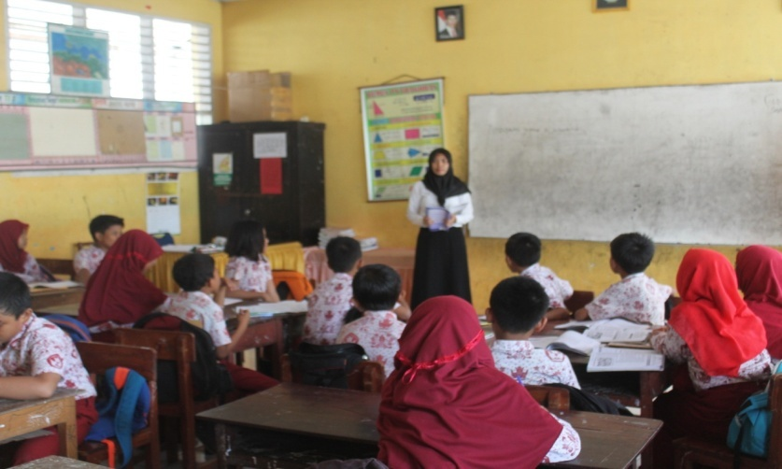

* 1. **Menjelaskan materi yang dipelajari**

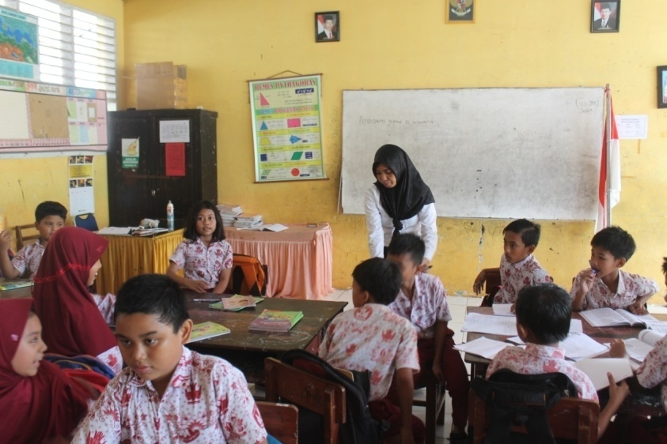

* 1. **Membagi kelompok**

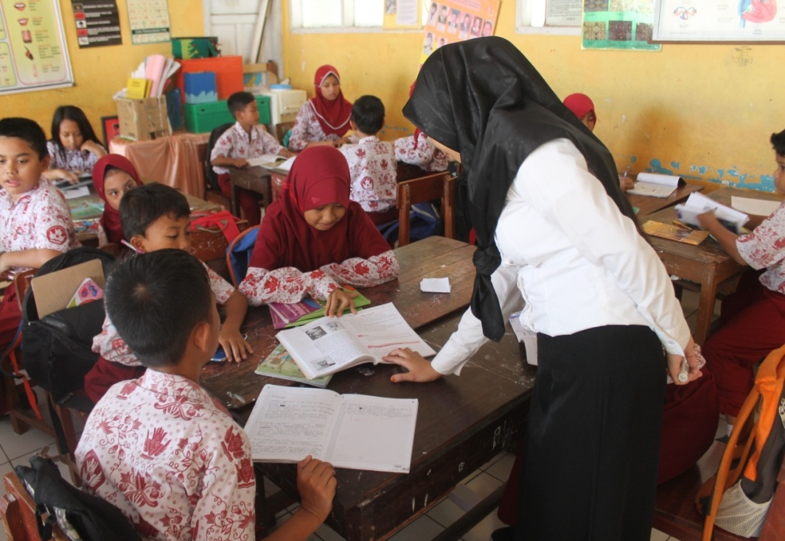

* 1. **Membimbing kelompok**

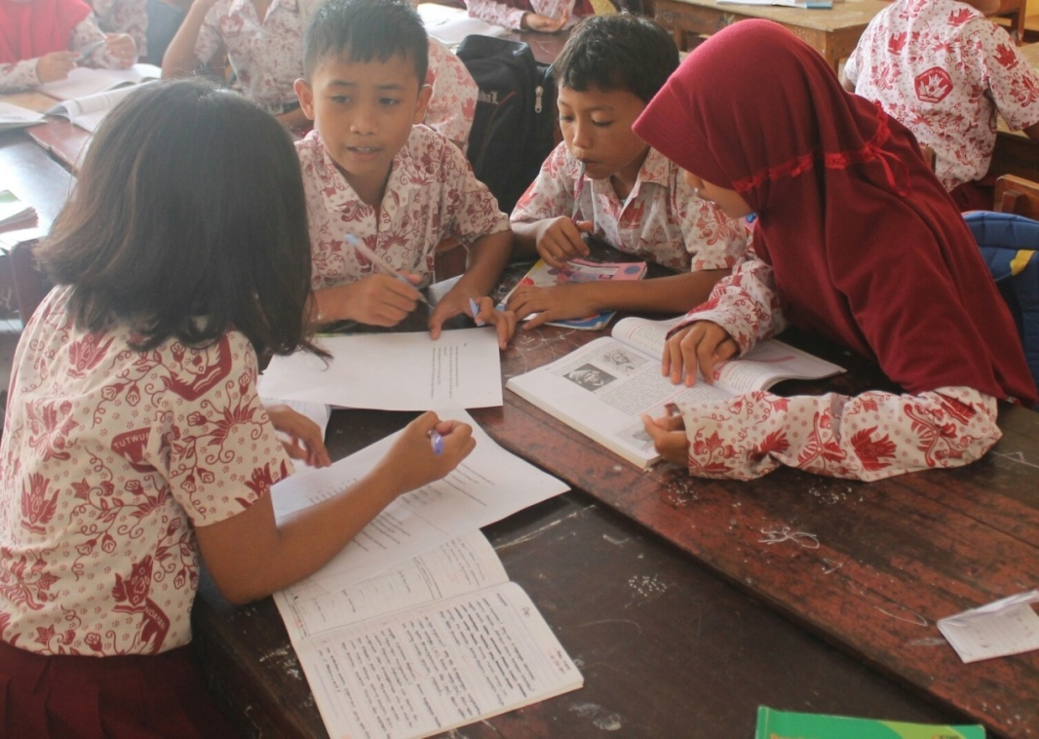

* 1. **Kerja kelompok**

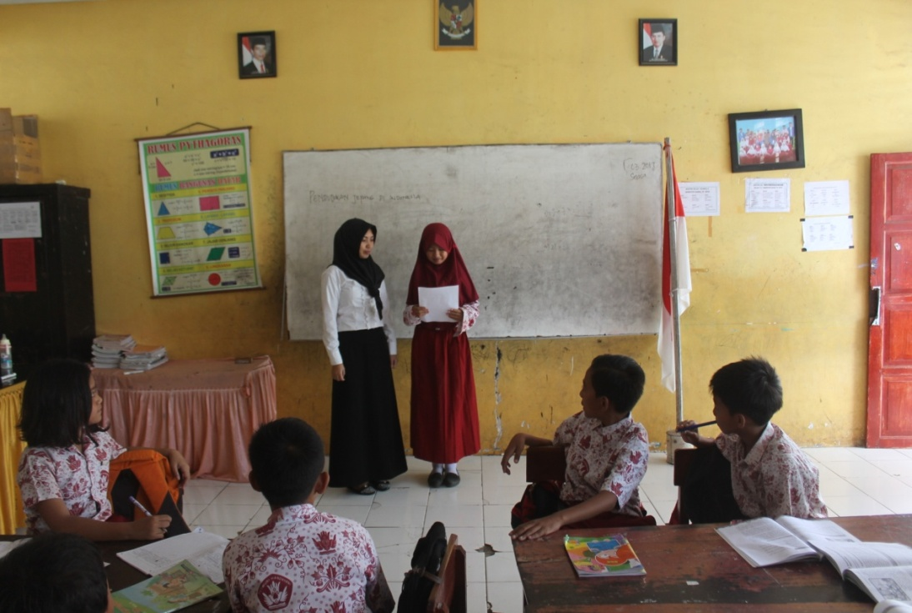

* 1. **Mempresentasikan hasil diskusi**

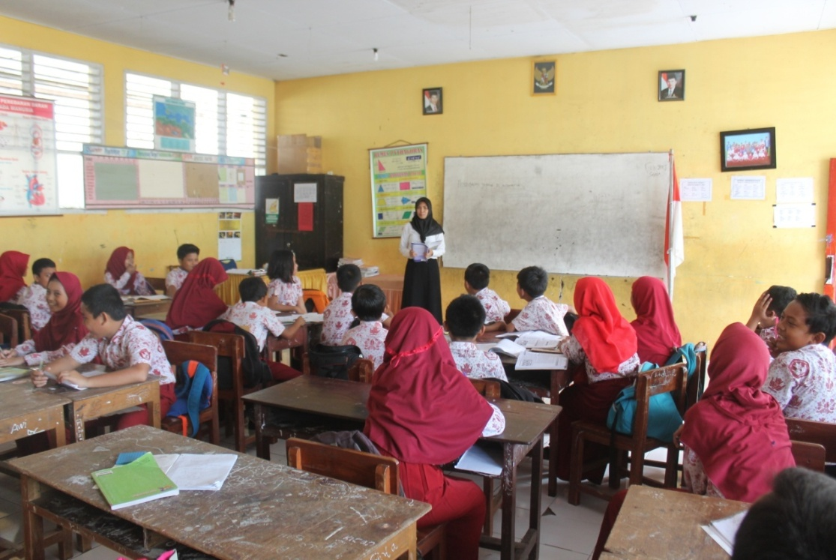

* 1. **Menyimpulkan pelajaran**